Tommy Teja: Galaxy AI Bukan Cuma Canggih, Jadi Rahasia Produktif Masa Kini
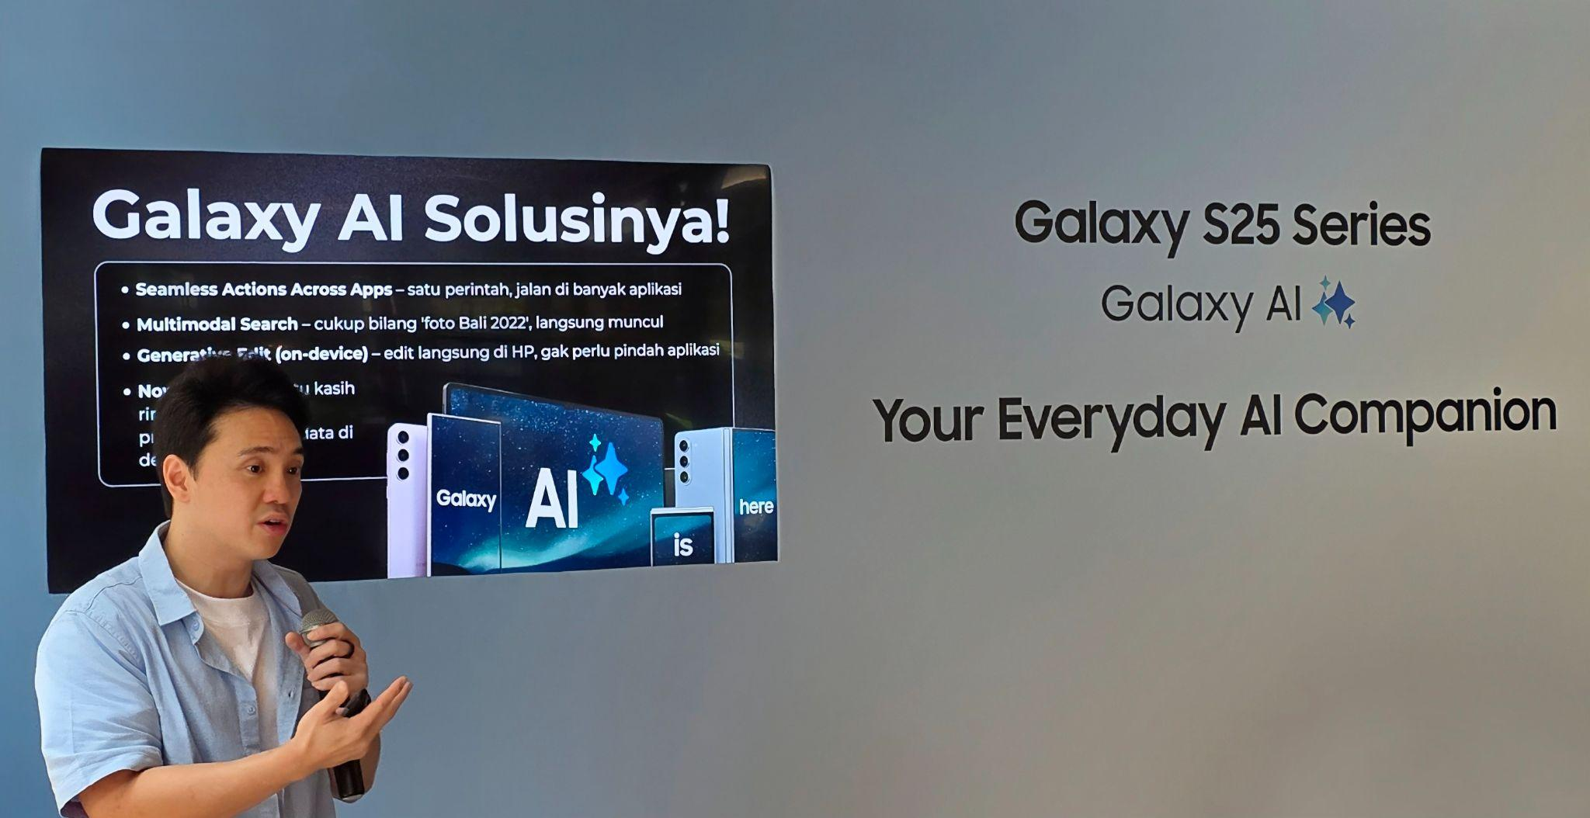
Tommy Teja bongkar cara cerdas memanfaatkan fitur AI di Galaxy S25 Series untuk bantu aktivitas harian jadi lebih praktis, personal, dan produktif

Jakarta, 24 April 2025 - Galaxy AI telah menjadi salah satu teknologi revolusioner yang sangat bermanfaat bagi pengguna smartphone Galaxy saat ini. Keandalannya pada device Galaxy S25 Series pun benar-benar memukau dan dirasakan langsung oleh konsumen hingga diakui oleh komunitas pengguna AI. Fitur yang dihadirkan dapat memudahkan keseharian, adaptif, dan bisa dimanfaatkan untuk menjadi tools yang esensial di era digital saat ini.

Tommy Teja, seorang AI Expert sekaligus founder dari AICO Community menilai jika pengembangan terbaru dari Galaxy AI yang ada pada Galaxy S25 Series ini benar-benar memberikan pengalaman yang terintegrasi bagi seluruh pengguna di Indonesia. Menjadikannya teknologi yang mampu memahami kebiasaan pengguna, mengurangi beban kognitif, serta memberikan rekomendasi yang dipersonalisasi, sehingga Galaxy AI bisa menjadi asisten digital yang intuitif untuk keseharian.

“Buat saya, Galaxy AI di Galaxy S25 Series bukan sekadar fitur tambahan, tapi benar-benar jadi partner digital yang intuitif bahkan lebih jauh lagi bisa jadi teman untuk brainstorming berbagai hal. Dengan begitu, saya bisa lebih fokus ke hal-hal yang penting tanpa harus terbebani tugas-tugas teknis. Yang paling terasa, Galaxy AI ini nggak cuma pintar merespons, tapi juga bisa memahami konteks dan kebutuhan saya secara personal. Mulai dari bikin konten, menyusun jadwal, sampai ngobrol langsung lewat Gemini Live, semuanya jadi seamless banget. Apalagi yang saya suka banget kemarin baru ada update untuk Gemini Live yang memungkinkan kita untuk berinteraksi dengan AI melalui visual secara real-time,” kata Tommy Teja.

Lalu, kira-kira bagaimana Tommy Teja dan AICO memanfaatkan Galaxy AI di Galaxy S25 Series untuk jadi fitur yang esensial buat kesehariannya? Ini dia beberapa tipsnya!

Maksimalkan setiap fungsi AI yang makin adaptif, terintegrasi dan permudah tugas-tugas harian
Galaxy AI di Galaxy S25 Series saat ini telah berhasil menjadi true AI companion bagi pengguna dengan bisa memahami setiap kebutuhan dan aktivitas yang dilakukan dengan lebih maksimal. Kemampuan AI untuk memproses setiap aktivitas digital yang dilakukan oleh konsumen membuatnya menjadi machine learning yang lebih sempurna sehingga bisa memahami konteks dan pola penggunaan.

Untuk membuat Galaxy AI bisa semakin andal dalam mempelajari kebiasaan digital yang kita lakukan, kamu bisa mengaktifkan personal data intelligence yang ada di Galaxy S25 Series. Caranya sederhana, cukup masuk ke Settings > lalu pilih Security and privacy > Klik More privacy settings > Terakhir tinggal nyalakan Personal data intelligence yang ada di pengaturan tersebut.

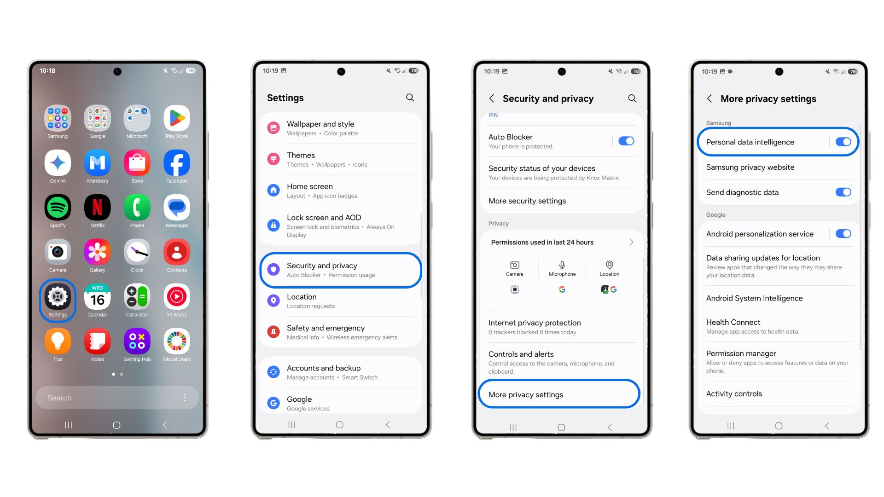
Aktifkan personal data intelligence untuk memaksimalkan fungsi learning Galaxy AI terhadap kebiasaan pengguna

Menurut Tommy Teja, fungsi AI tersebut dapat dimaksimalkan untuk kehidupan sehari-hari. Misalnya dengan menggunakan fitur Now Brief dengan lebih kompleks, mengingat terdapat 13 konten atau aplikasi yang dapat dimasukkan ke dalam fitur Now Brief. Dengan begitu, kita tidak hanya mendapat reminder saja tetapi juga bisa merasakan pengalaman memiliki asisten pribadi. Salah satu contohnya, kamu bisa memanfaatkan Now Brief untuk menjadi pengingat keuangan yang pastinya akan dapat membantu kita dalam mengelola cashflow dengan rapi dan baik.

“Caranya manfaatin fitur ini mudah dan menarik banget. Salah satunya saya suka memasukkan daftar tagihan yang akan jatuh tempo, batas pengeluaran, ataupun berbagai penawaran khusus yang ada di toko favorit ke dalam kalender. Nantinya saat saya membuka Morning Brief di hari yang tertera, maka akan ada insights dan juga reminder mengenai pengingat keuangan yang sudah saya sematkan tersebut.” ucap Tommy.

Eksplorasi prompt untuk minta AI lakukan hal yang luar biasa!
Tidak kalah penting, menurut Tommy Teja kemampuan dan kreatifitas kita dalam mengeksplorasi prompt untuk mendapatkan hasil yang sesuai menjadi sangat penting untuk menjadikan Galaxy AI true AI companion yang sangat esensial di keseharian. Apalagi saat ini sudah semakin banyak fitur di Galaxy AI yang memungkinkan kita memberikan prompt untuk mendapatkan hasil, misal seperti fitur Gemini dan Gemini Live, kemudian terdapat juga fitur Sketch to Image yang dapat melakukan text-to-image.

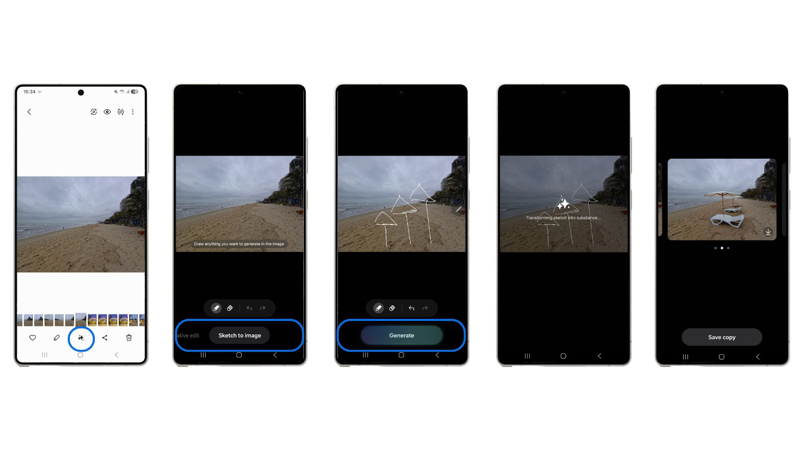
Sketch to Image juga bisa kamu generate dengan gambar

Tips dari Tommy saat ingin memberikan prompt kita harus menggunakan kalimat deskripsi yang spesifik dan detail sehingga hasilnya akan semakin akurat. Kemudian, hindari juga penggunaan kata-kata yang terlalu umum atau ambigu karena AI bekerja dengan pola data. Misal kalimat yang kurang efektif: “Buat gambar taman yang indah”. Daripada seperti itu, kita dapat menggunakan kalimat berikut “Buat ilustrasi taman tropis dengan banyak pohon kelapa, kolam kecil, dan jalur setapak dari batu alam.”

Kamu juga bisa memberikan konteks atau latar belakang informasi untuk tugas tersebut agar AI memahami kebutuhan kamu dengan lebih baik. Misal saat meminta AI untuk membuatkan caption konten yang akan di share ke media sosial, kita bisa menambah informasi mengenai konten tersebut tentang apa, lalu caption seperti apa yang biasa kamu bagikan ke dalam media sosial. Terakhir, Tommy juga menjelaskan kita bisa menghindari prompt yang menggunakan kata-kata negatif atau larangan. Daripada memberitahu AI apa yang tidak boleh dilakukan, lebih baik kita memberi tahu apa yang diinginkan.

Experience ngobrol bareng AI buat permudah berbagai aktivitas harian
Pelengkap utama yang menjadikan pengalaman menggunakan AI di Galaxy S25 Series berbeda ialah kemampuan Multimodal yang beragam. Kita dapat berinteraksi dengan AI tidak hanya terbatas pada teks saja, tetapi dapat melalui gambar, suara, ataupun video sehingga membangun makna yang lebih kaya dan efektif sesuai kebutuhan dan situasi yang berbeda-beda.

Saat menggunakan Gemini Live misalnya, kita dapat memberikan prompt melalui audio dan berbincang langsung dengan AI tersebut untuk mendalami hal yang ingin diketahui. Jika ada informasi ataupun video dari kanal YouTube yang ingin kita pelajari pun kita dapat meng-attach kebutuhan tersebut ke dalam Gemini untuk kemudian didiskusikan. Menariknya, kita dapat mengganti suara AI yang akan mengobrol bersama kita. Caranya sebagai berikut:

- Masuk ke Gemini
- Klik akun kamu di pojok kanan atas
- Klik Settings
- Masuk ke Gemini’s voice
- Cari jenis suara yang sesuai keinginan kamu

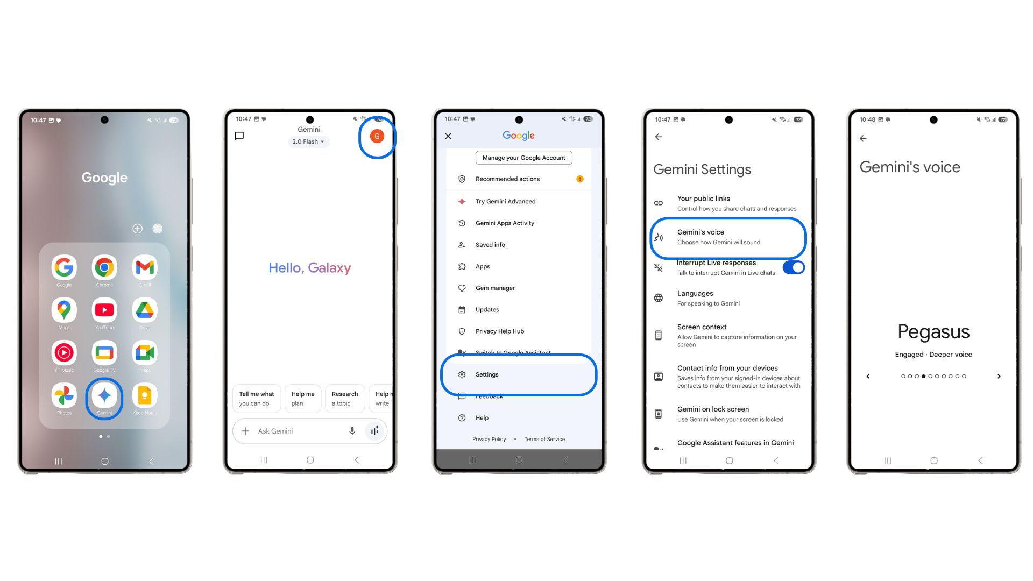
Atur suara Gemini Live sesuai dengan preferensi kamu

Sejak 7 April 2025 kemarin, pengguna Galaxy S25 Series sudah dapat merasakan menggunakan update dari Gemini Live yang semakin intuitif. Kini pengguna bisa berinteraksi secara langsung dengan memberikan visual secara jelas ke AI. Cukup dengan mengarahkan kamera, dan ajukan pertanyaan secara real-time. Ini bukan lagi sekadar input teks atau suara; tapi pengguna bisa berdialog secara natural seperti berbicara dengan teman yang melihat apa yang kita lihat.

Jadinya AI juga akan secara langsung bisa melihat apa yang ada di hadapan kita untuk kemudian bisa berdiskusi secara langsung.

Di lain sisi, experience ngobrol dengan AI tersebut bukan cuma tersemat di fitur Gemini saja. Beberapa fitur seperti Browsing Assist kini juga memungkinkan pengalaman multimodal tersebut. Kini summary dari artikel yang kamu baca di internet tidak hanya disajikan melalui text saja. Kamu bisa meminta Galaxy AI untuk membacakan summary tersebut dengan mengklik menu Read Highlights Aloud. Pengalaman ini menjadi sangat seamless karena kamu bisa mengetahui berbagai informasi di berbagai kondisi termasuk saat tidak dapat memegang smartphone alias hands-free.

Rasain sendiri kehebatan Galaxy AI yang siap jadi a true companion for everyday life!
Yuk miliki langsung Galaxy S25 Series yang menjadi device Galaxy satu-satunya dengan kemampuan Galaxy AI paling lengkap saat ini. Kamu bisa merasakan sendiri keandalan setiap fiturnya yang sangat relevan dan sesuai kebutuhan setiap hari.

“Kami terus berupaya menjadikan Galaxy AI sebagai fitur yang relevan dan mudah diakses untuk semua kalangan. Teknologi ini bukan hanya soal kecanggihan, tapi bagaimana AI bisa benar-benar membantu pengguna dalam menjalani rutinitas hariannya secara lebih optimal. Bagi kami, Galaxy AI bukan hanya soal otomatisasi, tetapi soal bagaimana teknologi bisa memberikan nilai tambah, menghemat waktu, serta membantu pengguna mengambil keputusan yang lebih cerdas di tengah kesibukan era digital.” ucap Ilham Indrawan, MX Product Marketing Senior Manager Samsung Electronics Indonesia.

Merayakan Hari Kartini, para perempuan yang membeli Galaxy S25 Series pada periode 22 April hingga 12 Mei 2025 bisa mendapat Standing Grip Case gratis seharga Rp749.000 dan juga cashback hingga Rp3.000.000.

Selain itu, dari tanggal 16 April hingga 15 Mei 2025 masih berlangsung penawaran dan bonus eksklusif berupa cashback trade-in sebesar Rp3.500.000 untuk pembelian dengan trade-in Galaxy Wearables ataupun aksesoris lainnya. Lalu, kamu bisa mendapatkan akses gratis ke Google Gemini Advanced beli Galaxy S25 Ultra, Galaxy S25+, dan Galaxy S25 sekarang, kamu bisa mendapatkan akses gratis ke Google Gemini Advanced selama 6 bulan.

Masih bingung mau model yang mana? Kamu bisa datang ke Samsung Experience Store terdekat untuk melihat langsung masing-masing keunggulan dari setiap model dari Galaxy S25 Series.

Galaxy S25 Ultra tersedia dalam 3 opsi, yaitu 12GB/256GB (Rp22.999.000), 12GB/512GB (Rp24.999.000), dan 12GB/1TB (Rp28.999.000) dengan pilihan warna Titanium Silverblue, Titanium Whitesilver, Titanium Gray, dan Titanium black. Lalu, ada juga opsi warna online exclusive, yaitu Titanium Pinkgold, Titanium Jetblack, dan Titanium Jadegreen.

Galaxy S25+ terdiri dari varian 12GB/256GB (Rp17.999.000) dan 12GB/512GB (Rp19.999.000). Galaxy S25 tersedia dalam pilihan 12GB/256GB (Rp14.999.000) dan 12GB/512GB (Rp16.999.000). Kedua model tersebut mengusung pilihan warna Navy, Icyblue, Mint, dan Silver Shadow. Terdapat juga tiga warna online exclusive, yaitu Blueblack, Coralred, dan Pinkgold.

Untuk informasi lebih lanjut, kunjungi www.samsung.com/id.

-o0o-

Tentang Samsung Electronics Co., Ltd.
Samsung menginspirasi dunia dan membentuk masa depan dengan ide dan teknologi transformatif. Perusahaan ini mendefinisikan ulang dunia TV, smartphone, wearables, tablet, peralatan rumah tangga, sistem jaringan dan memori, sistem LSI, foundry dan solusi LED, serta menghadirkan pengalaman terhubung yang mulus melalui ekosistem SmartThings dan kolaborasi terbuka dengan para mitra. Untuk berita terkini, silakan kunjungi Samsung Newsroom di news.samsung.com.

Untuk keterangan lebih lanjut:
Fia Handayani  Public Relations Manager  Samsung Electronics Indonesia  Email: f.handayani@samsung.com | Maghfira Tabrani  Manager  Carl Byoir  Email: maghfira.tabrani@carlbyoir.com

